の
しい
をろう!!

５月号

令和３年度
練馬区立田柄第二小学校
校 長 岩井 一雄
主任養護教諭 井上 希

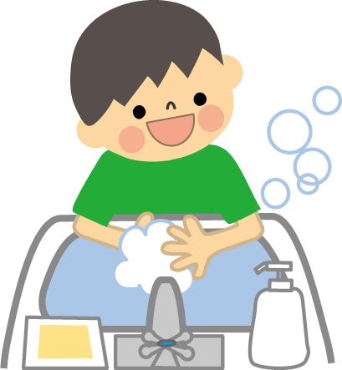

３度目の緊急事態宣言がでました。毎朝の健康観察にご協力いただき、ありがとうございます。５月も引き続き、家庭での健康観察を続け、体調が悪い場合は無理して登校せず、ご家庭で様子を見てください。学校では、全員マスクを着用し、換気、手洗い、消毒、給食時間の黙食を続け、感染対策に気を付けて過ごしています。今後も、みんなで楽しい学校生活を送れるよう、感染予防に気を付けて過ごしていきたいと思います。

ハンカチを忘れずに持ってきてください


子供たちは、毎日せっけんで手洗いを続けています。液体せっけんの減りが早く、補充を何度か行いました。ほとんどの子が、ぬれた手をハンカチで拭いていますが、中には洋服で拭いている子、自然乾燥しようとしている子がいます。声をかけていますが、ご家庭でも確認いただき、清潔なハンカチを毎日持たせるようご協力をお願いいたします。

４月の保健室利用について

学年 | 1年 | ２年 | ３年 | ４年 | ５年 | ６年 | 合計
けが | ８件 | ４３件 | ２３件 | ２１件 | ２０件 | １５件 | １３０件
体調不良（病気） | ５件 | １０件 | １４件 | ５件 | ４件 | ４件 | ４２件

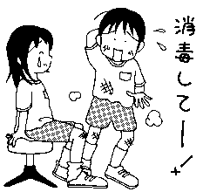
体調不良やけが等で、お迎えをお願いしたのは４月中に６件でした。ご家庭での朝の健康観察により、発熱はなくとも体調が悪い場合は、様子をみて遅刻や欠席等の対応をとっていただいています。そのおかげで、学校に来て体調を崩す児童は少ない状況でした。しかし、健康観察カード忘れや記入忘れは多くいます。お忙しい朝だと思いますが、忘れずにお願いいたします。

健康診断について

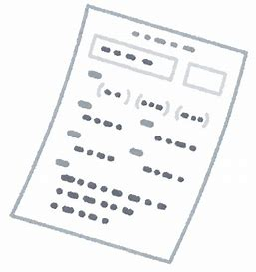
現在、子供たちの健康診断を実施しております。５月末に全学年の健康診断が全て終了しますので、６月上旬に「健康診断の結果」をお渡しします。計測・耳鼻科・歯科など全ての結果が一枚に載っている結果用紙をお渡ししますので、ご家庭で大切に保管をお願いいたします。また、学校での健康診断の結果、再検査や受診が必要なお子様には、個別で手紙を渡しています。手紙をもらいましたら、早めの受診をお願いいたします。受診後の結果用紙は、担任にお渡しください。気になるところや、ご質問などありましたら、いつでも養護教諭の井上までご連絡ください。
４月の身体計測の平均結果

 | 身長（ｃｍ） |  | 体重（ｋｇ）
 | 男子 | 女子 | 男子 | 女子
１年 | 117.4 | 115.6 | 21.5 | 20.4
２年 | 122.6 | 123.3 | 24.0 | 24.0
３年 | 128.2 | 127.2 | 26.9 | 25.7
４年 | 133.8 | 133.2 | 30.6 | 30.0
５年 | 139.2 | 142.3 | 34.7 | 36.2
６年 | 145.4 | 147.3 | 37.9 | 37.9
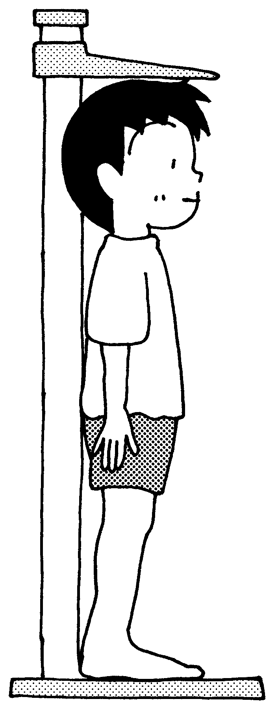

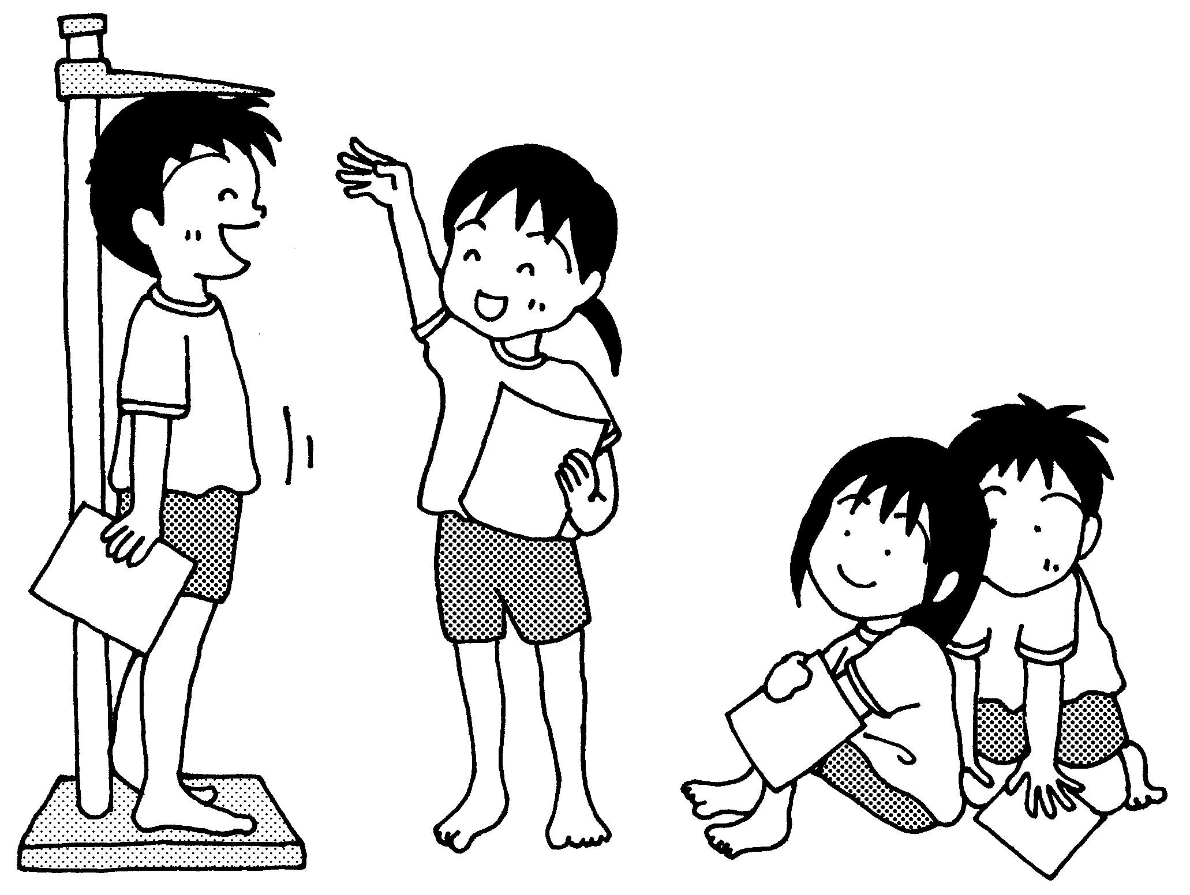

正しいマスクの着け方・手洗いの仕方について

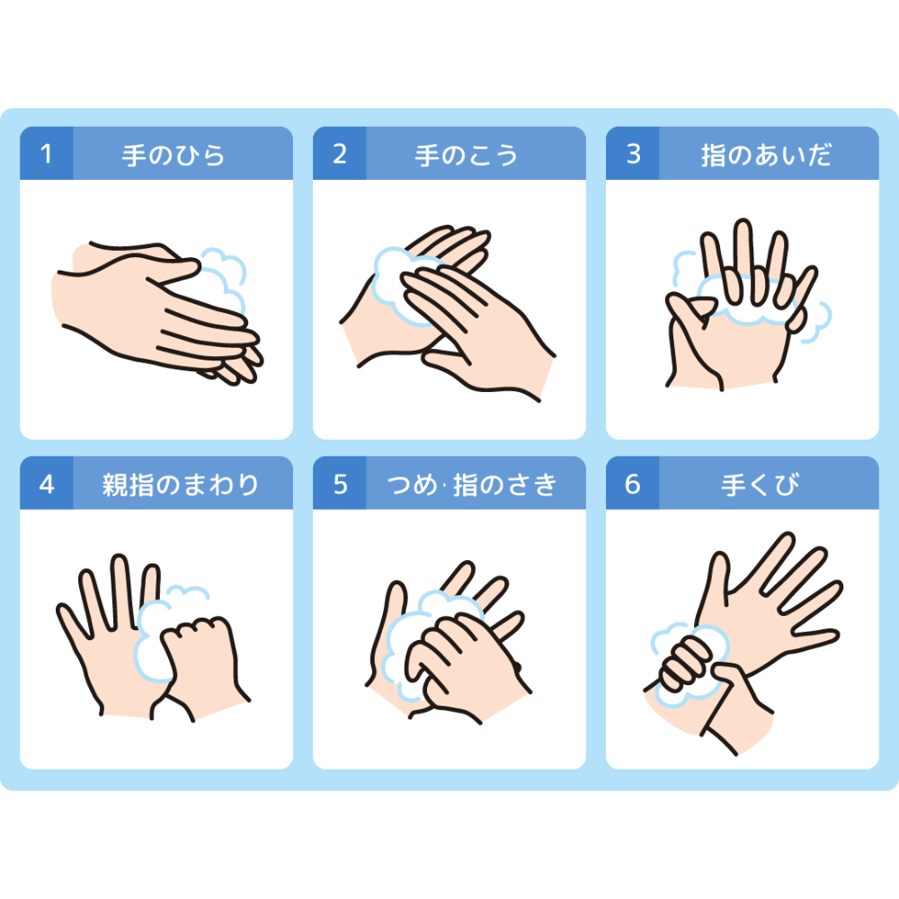
正しいマスクの着用、手洗いの仕方を身につけて、感染予防をしてください。
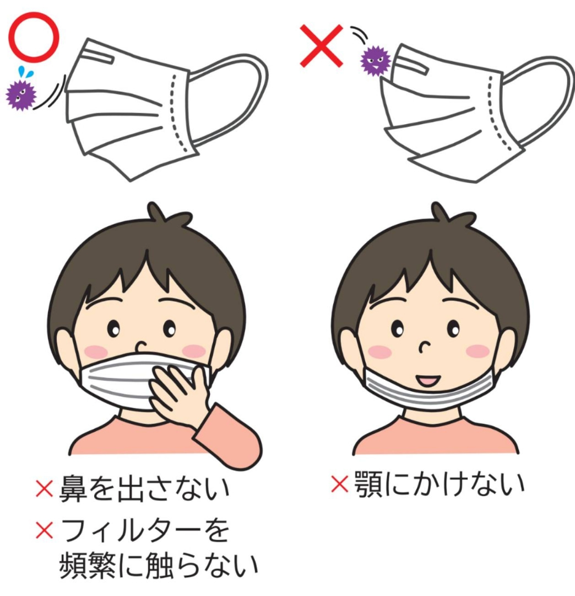

５月の保健予定のお知らせです

実施日 | 検査・健診 | 実施日 | 検査・健診
５/７（金） | 聴力検査 1年 | ５/１９（水） | 内科健診 １年（体育着）
５/１０（月） | 視力検査 6年 | ５/２０（木） | 歯科健診 １・３・５年
５/１１（火） | 心臓検診 1年 | ５/２４（月） | 内科健診 ２年（体育着）
５/１２（水） | 視力検査 ５年 | ５/２５（火） | 視力検査 3年
５/１２（水） | 尿検査 全学年（1回目） | ５/２６（水） | 尿検査予備（1回目未提出児童対象）
５/１４（金） |   視力検査 ４年 | ５/２８（金） | 視力検査 1年
５/１８（火） | 視力検査 ２年 | ５/３１（月） | 内科健診 ６年（体育着）

※視力検査→メガネを使用している児童は、忘れずに持ってきてください。
欠席や遅刻等により、学校での健診が未受診なお子様には、受診のお願いの手紙をお渡しします。用紙をもらいましたら、受診をお願いいたします。

